Муниципальное бюджетное дошкольное образовательное учреждение

детский сад общеразвивающего вида №24 «Звездочка»

МО Абинский район

Проект по математическому развитию в младшей группе

«Мир геометрических фигур»

    Воспитатель: Бойко Е.В.

ст. Мингрельская

**Паспорт проекта**

1. Название проекта: «Мир геометрических фигур».
2. Вид проекта: познавательно-игровой.
3. Длительность проекта: долгосрочный(октябрь-декабрь)
4. Сроки реализации: 3месяца
5. Участники: дети младшей группы, родители воспитанников, воспитатель Бойко Елена Викторовна.

**Проблема**

У детей младшего дошкольного возраста недостаточно сформировано математическое развитие с их возрастными особенностями (знание геометрических фигур, умение сравнивать их и располагать в убывающем порядке, находить их в предметах окружающей обстановке).

**Актуальность проекта**

На всех этапах развития дошкольников проблема математического развития занимает одну из центральных мест. Поэтому тему своей работы считаю актуальной и необходимой, т.к. математическое развитие младшего дошкольного возраста имеет большую ценность для интенсивного развития ребенка, его познавательных интересов и любознательности. Применять приобретенные знания цвета, формы, размера дети могут в любом виде продуктивной деятельности – рисовании, лепке, аппликации, конструировании.Исходя из всего вышесказанного, можно сказать, что работа по математическому развитию начинается еще в раннем возрасте, с сенсорного воспитания и продолжается на протяжении всего дошкольного возраста

**Цель проекта***:*

Формировать у детей младшего дошкольного возраста знания геометрических фигур

**Задачи проекта:**

1. Познакомить детей с геометрическими фигурами: кругом, квадратом, треугольником.
2. Закреплять умение обследовать форму, различать и называть круг, квадрат, треугольник.
3. Совершенствовать умения детей сравнивать две фигуры по цвету и форме.
4. Учить детей раскладывать фигуры по порядку большой, поменьше, маленький.
5. Развивать умение находить геометрические фигуры в предметах окружающей обстановке..

**Интеграция образовательных областей**

|  |  |
| --- | --- |
| Познавательное развитие | - Непосредственно-образовательная деятельность «Круг и квадрат».  - Дидактические игры: «Прокати такой же шарик», «Собери гусеницу», «Подбери пару», «Собери бусы», «Найди предмет такой же формы» (назови предметы круглой (квадратной, треугольной) формы), «Чудесный мешочек», «Сложи квадрат», «Построим фигуру», «Найди лишнюю фигуру», «На что похоже», «Шнуровка», « Где чей домик», «Построй башенку», «лото», «пазлы»  - Сюжетно-ролевые игры: «Магазин», «Семья» |
| Социально – коммуникативное развитие | - Создание семьями воспитанников аппликации из геометрических фигур.  - Самостоятельно-художественная и игровая деятельность детей |
| Речевое развитие | - Заучивание стишков о геометрических фигурах, заучивание стихотворения А. Барто «Мяч».  - Рассказывание русской народной сказки «Колобок», «Репка», «Теремок».  - Театрализация сказки «Теремок», «Колобок»;  - Отгадывание загадок по теме. |
| Художественно – эстетическое развитие | - Продуктивная деятельность. Аппликация:  «Декоративная тарелочка», «Овощи на тарелке»...; Лепка: «Ягоды и яблоки»..;Рисование: «Цветные клубочки», «Колечки, «Елочка»; Конструирование: «Постройка башенки»…  Совместная творческая деятельность детей и родителей: «Композиция из геометрических фигур (круга, квадрата и треугольника)» |
| Физическое развитие | - Подвижные игры: «Найди свой домик», «Мы идем по кругу», «Мой веселый звонкий мяч», «Пузырь», «Карусели», «Воробушки и автомобиль», «Солнышко и дождик», « Птички в гнездышках», «Попади в воротца». |

**Реализация проекта**

1 этап – подготовительный

Определение проблемы, цели и задач проекта. Изучение литературы, подбор материала. Выявление знаний детей о геометрических фигурах. Подготовить консультации для родителей: «Ознакомление детей с геометрическими фигурами и формой предметов»; « Веселая математика дома» (подбери колеса к вагонам; назови похожий предмет; собери бусы; что стоит у нас дома)

2 этап – основной

Реализация основных видов деятельности по направлениям проекта.

Знакомство младших дошкольников с геометрическими фигурами начинается с освоения самой простой для восприятия формы – круг. Чем лучше ребенок усвоит эту форму, тем легче и свободнее он освоит и другие геометрические фигуры. Детей четвертого года жизни необходимо научить различать и называть круг, квадрат, треугольник. Для ребенка, как, впрочем, и для взрослого, геометрические фигуры это эталоны, пользуясь которыми он определяет форму предметов и их частей.

**(Октябрь)**

**(круг)**

Чтение художественной литературы

Дидактические упражнения:

«Прокати шарик в воротца»

Дидактические игры:

«Собери гусеницу» «Назови предметы круглой формы »

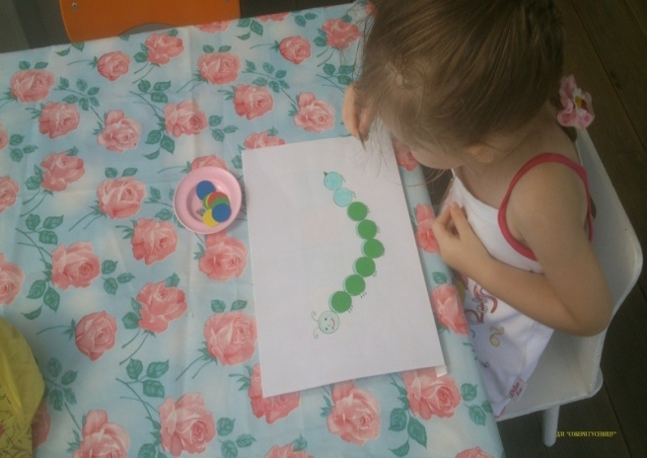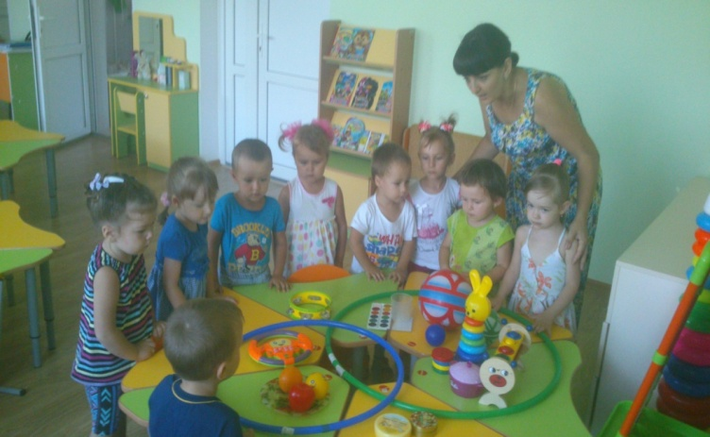

«Подбери пару» «Где чей домик»

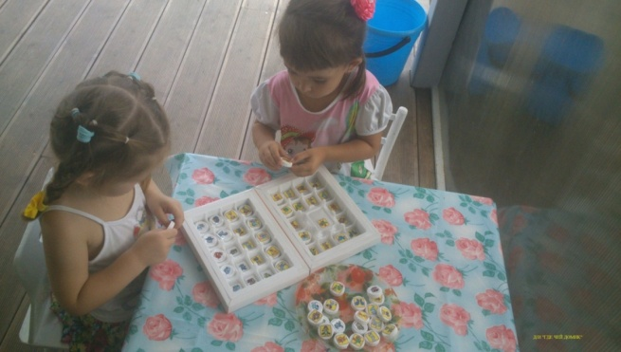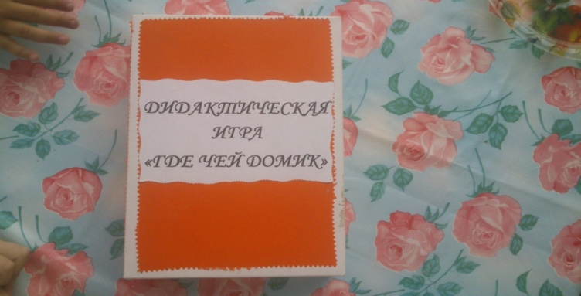

Продуктивная деятельность

Аппликация:  «декоративная тарелочка», «овощи на тарелке»...; лепка: «ягоды и яблоки»..;рисование: «цветные клубочки», «колечки.

Подвижные игры: «Мой веселый звонкий мяч», «Мяч в воротцах» и.д.р

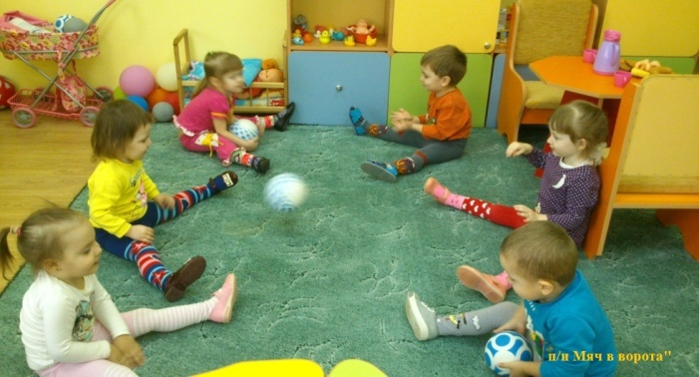 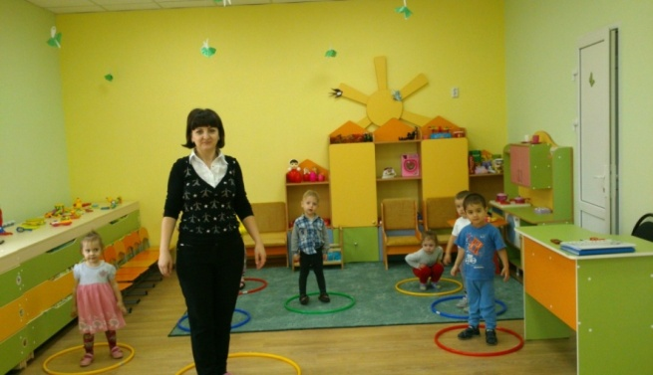

П/и « Птички в гнездышках»

Сюжетно-ролевая игра:«Семья» (накроем на стол)

Наблюдение за работой младшего воспитателя (сервировка стола)

Чтение русской народной сказки «Колобок», инсценировка сказки «Колобок»

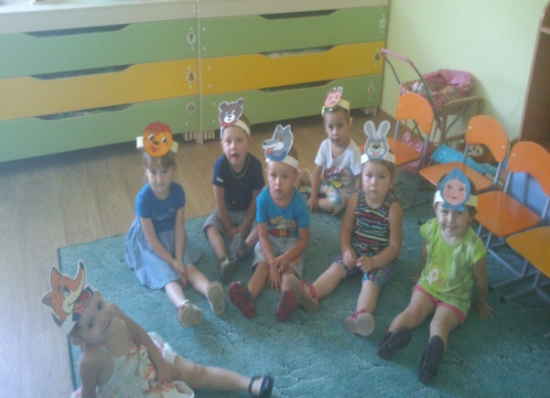

**(Ноябрь)**

**(квадрат)**

Чтение художественной литературы

Познакомить детей с квадратом и его свойствами, находить квадрат в предметах окружающей среды.

Дидактические игры:

«Сложи квадрат», «найди одинаковую фигуру», «шнуровка», «построй башенку».

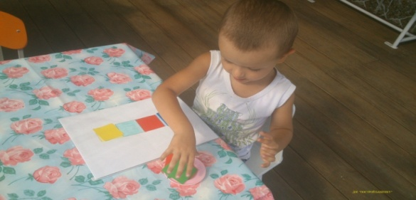 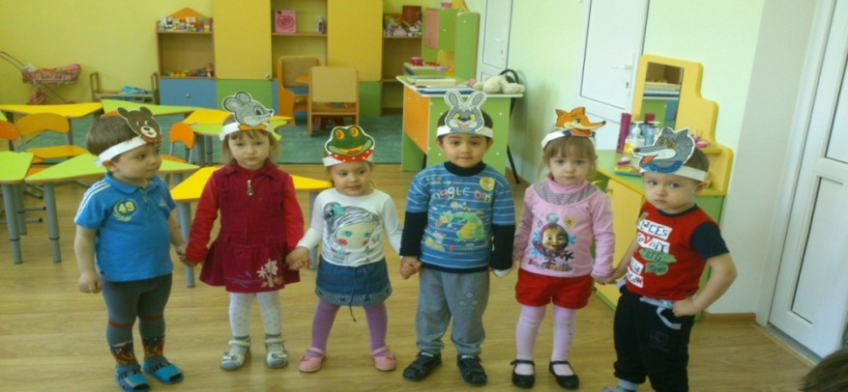

Настольные игры: «лото».

Разгадывание загадок;

Подвижные игры: «Цветные автомобили»;

Наблюдения, беседы по теме «На какую фигуру похож предмет»…

Театрализация сказки «Теремок»

**(Декабрь)**

**(треугольник)**

Чтение художественной литературы

Познакомить детей с треугольником и его свойствами, находить треугольник в предметах окружающей среды.

Д/и «На какую фигуру похож самолет»(треугольник)

Дидактические упражнения: «Обведи морковку для зайчика»

Дидактические игры*:*

«Чудесный мешочек» (предметы треугольной формы), «найди предмет указанной формы», «подбери пару», «шнуровка», «найди похожее», «собери ёлочку».

Настольные игры*: «*Лото», «пазлы»

Разгадывание загадок.

Продуктивная деятельность:- рисование : «Ёлочка».

3 этап – итоговый

При условии реализации данного проекта можно предположить следующие результаты:

-расширение представлений о геометрических фигурах;

-развитие умений соотносить форму предметов с известными геометрическими  фигурами;

-сформировать умение различать и называть геометрические фигуры.

**Обеспечение:**

1. Развивающие игры.
2. Наглядно-дидактические пособия.
3. Геометрические фигуры различных форм и цветов.
4. Геометрический конструктор различных цветов.
5. Мелкий счетный раздаточный материал (геометрические фигуры).
6. Консультации для родителей

**Результаты проекта:**

В совместной работе дети активно и дружно работали, доводили начатое дело до конца, договаривались и сами планировали  свои дела в разных видах продуктивной  и познавательной деятельности, тем самым развивая в себе коммуникативные, познавательные способности.

Были разучены и освоены новые физкультминутки, подвижные  и дидактические игры. У детей улучшилась мелкая моторика рук, координация движений. Были получены системные знания о геометрических фигурах.

Работа с родителями «Композиция из геометрических фигур (круга, квадрата и треугольника)»

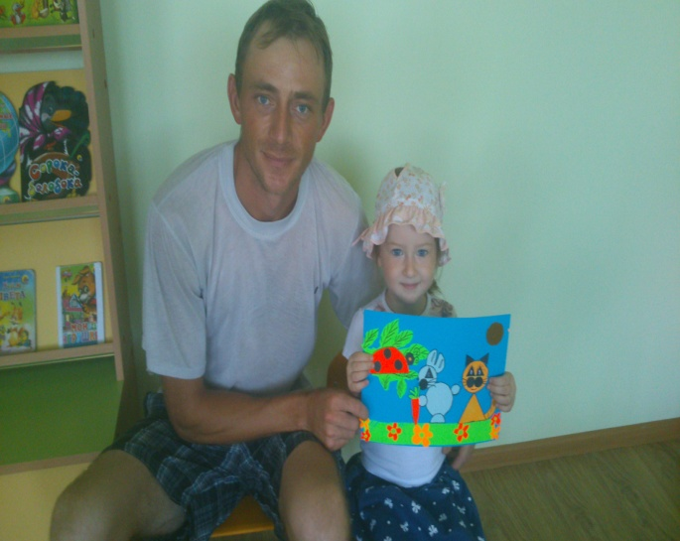 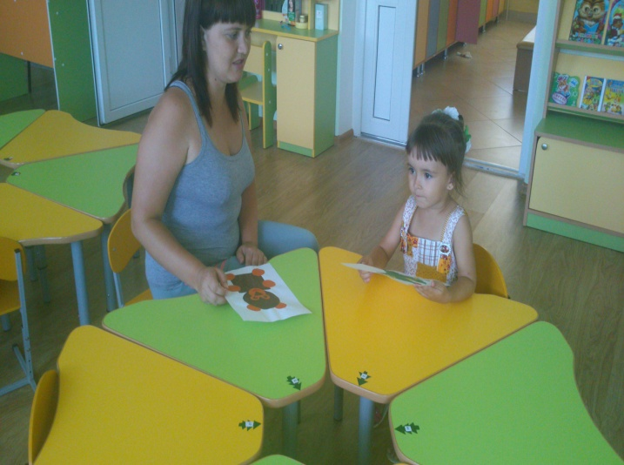

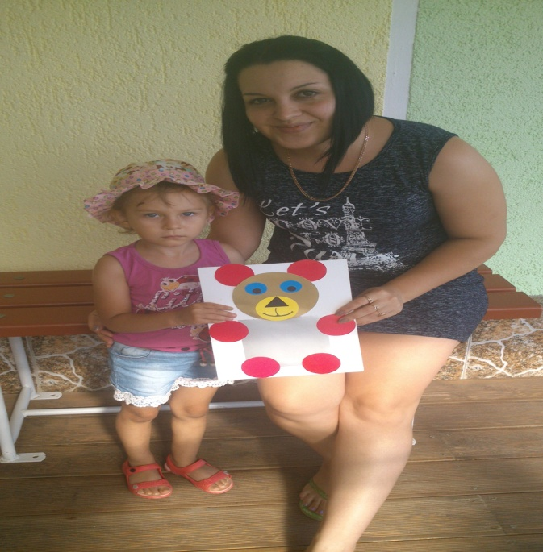 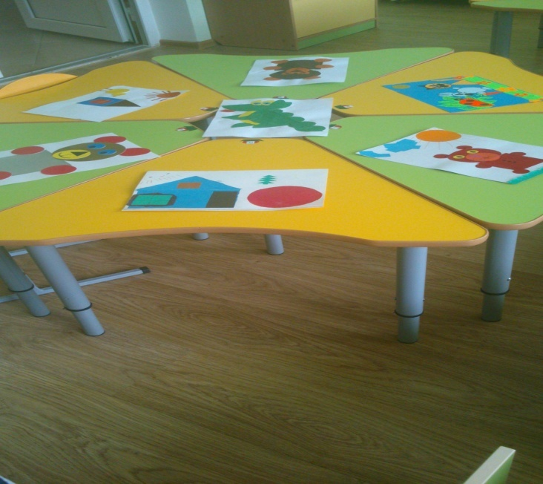

Список используемой литературы:

1. Алябьева Е. А. Тематические дни и недели в детском саду. Москва, 2013.

2. Глаголева, Л.В. Сравнение предметов / Л.В. Глаголева. – М.: Просвещение, 2010.

3.Занятия по формированию элементарных математических представлений И.А.Помараева., В.И.Позина. Мозаика-Синтез, 2015.

4. Смоленцева А. А., Суворова О. В. Математика в проблемных ситуациях для маленьких детей. Санкт-Петербург, 2003.

5. Примерная основная общеобразовательная программа дошкольного образования «От рождения до школы»\\ под ред. Н.Е.Вераксы, Т.С.Комаровой, М.А.Васильевой., М.,: Мозаика-Синтез,  2011.

***Образовательная деятельность по познавательному развитию на тему: «Круг и квадрат» (младшая группа)***

**Цель**: систематизировать знания о геометрических формах, умение различать круг и квадрат.

**Задачи**:

1. Развивать внимание, память детей, наглядно – образное мышление, устанавливать простейшие причинно – следственные связи.

2. Воспитывать интерес детей к элементарной математической деятельности.

3. Познакомить с квадратом. Учить различать круг и квадрат.

**Демонстрационный материал**: «Посылка» с игрушками (машины, матрёшки, пирамидка, мяч); квадрат и круг одинакового цвета (длина сторон квадрата и диаметр круга-14 см).

Ход :

Игровая ситуация «Почтальон принес посылку»

*Воспитатель*: - Ребята, давайте посмотрим, что почтальон принес в посылке.

Воспитатель достаёт из посылки круг и выкладывает на фланелеграф.

*Воспитатель*: - Дети, какая это фигура?

*Дети*: - Круг.

*Воспитатель*: - Какого цвета круг?

*Дети*: - Красный круг.

*Воспитатель*: Давайте в воздухе нарисуем круг.

Затем достаёт квадрат, кладет рядом с кругом.

*Воспитател*ь: - Это квадрат, у квадрата есть стороны и углы

*Воспитатель*: - Что есть у квадрата?

*Дети*: - Стороны и углы.

*Воспитатель*: - Давайте в воздухе нарисуем квадрат.

Игровое упражнение «Покажи и прокати».

У детей на столах лежат круги и квадраты.

*Воспитатель*: - Ребята, возьмите круг, назовите его и обведите его рукой.

Аналогичные действия выполняют с квадратом.

*Воспитатель*: - Давайте прокатим по столу сначала круг.

*Воспитатель*: - Круг катится по столу?

*Дети*:- Да!

*Воспитатель*: Да, кругу ничего не мешает. А теперь попробуйте прокатить квадрат и выясняет: Можно прокатить квадрат?

*Дети*: - Нет!

Воспитатель: - Что мешает квадрату?

*Дети:* - Углы.

*Воспитатель*: Молодцы!

Подведение итогов.

**Приложение**

Инсценировка сказки «Теремок»

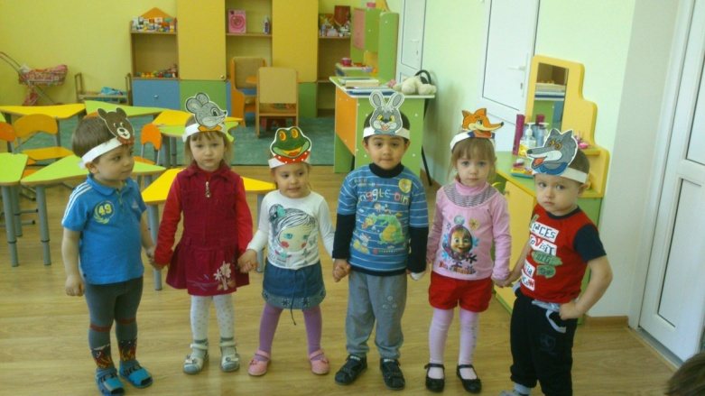

Сюжетно-ролевая игра «Шофёры»

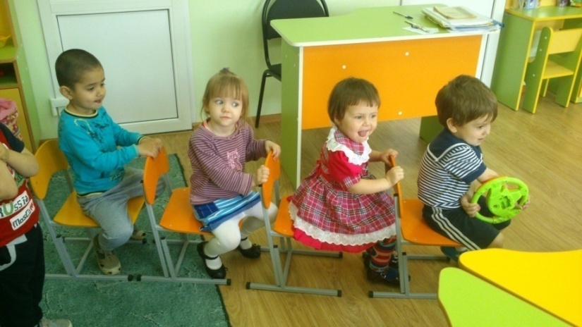

Д/и «На какую фигуру похож самолет»(треугольник)

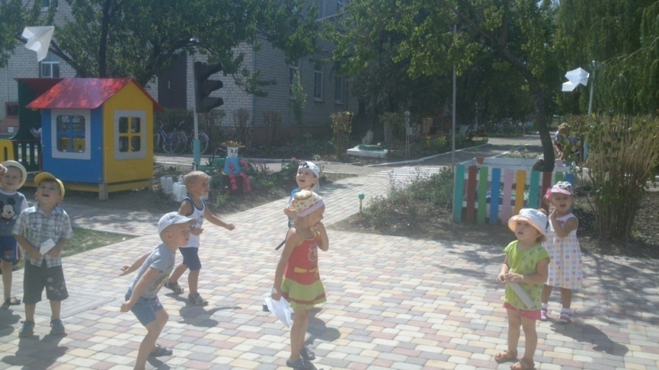

Д/и «Найди свой домик»

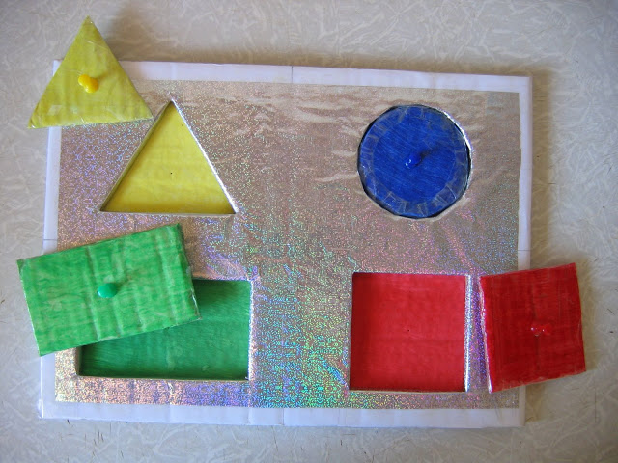 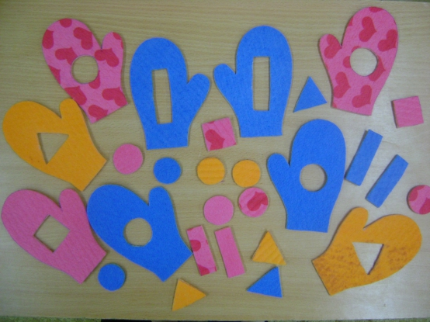

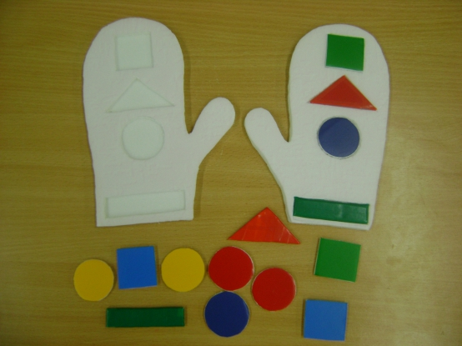 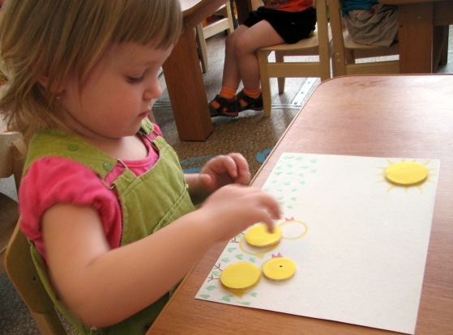

Д/и «Покажи предметы квадратной (круглой) формы»

